DIFERENCIAS:

PRODUCCIÓN:
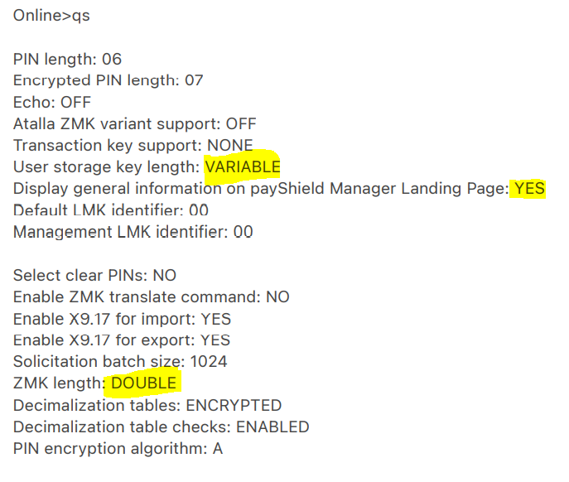
TEST:
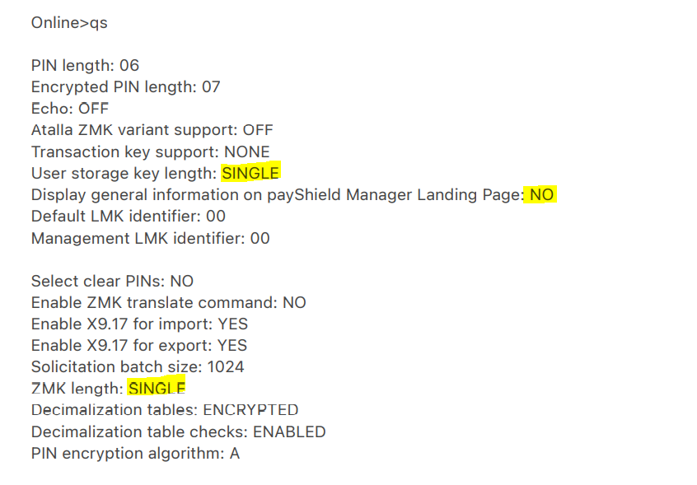0

